Пособия-тренажеры для развития речевого дыхания.
Развитие речевого дыхания имеет большое значение в коррекции речи. Речевое дыхание – это возможность человека выполнять короткий глубокий вдох и рационально распределять воздух при выдохе с одновременным произнесением различных звукосочетаний.
Правильное речевое дыхание обеспечивает нормальное звукообразование, создаёт условия для поддержания нормальной громкости речи, чёткого соблюдения пауз, сохранения плавности речи и интонационной выразительности.
Хочу представить вам пособия - тренажеры, направленные на развитие правильного речевого дыхания у детей, выполненные своими руками.
Тренажёр «Метелица»
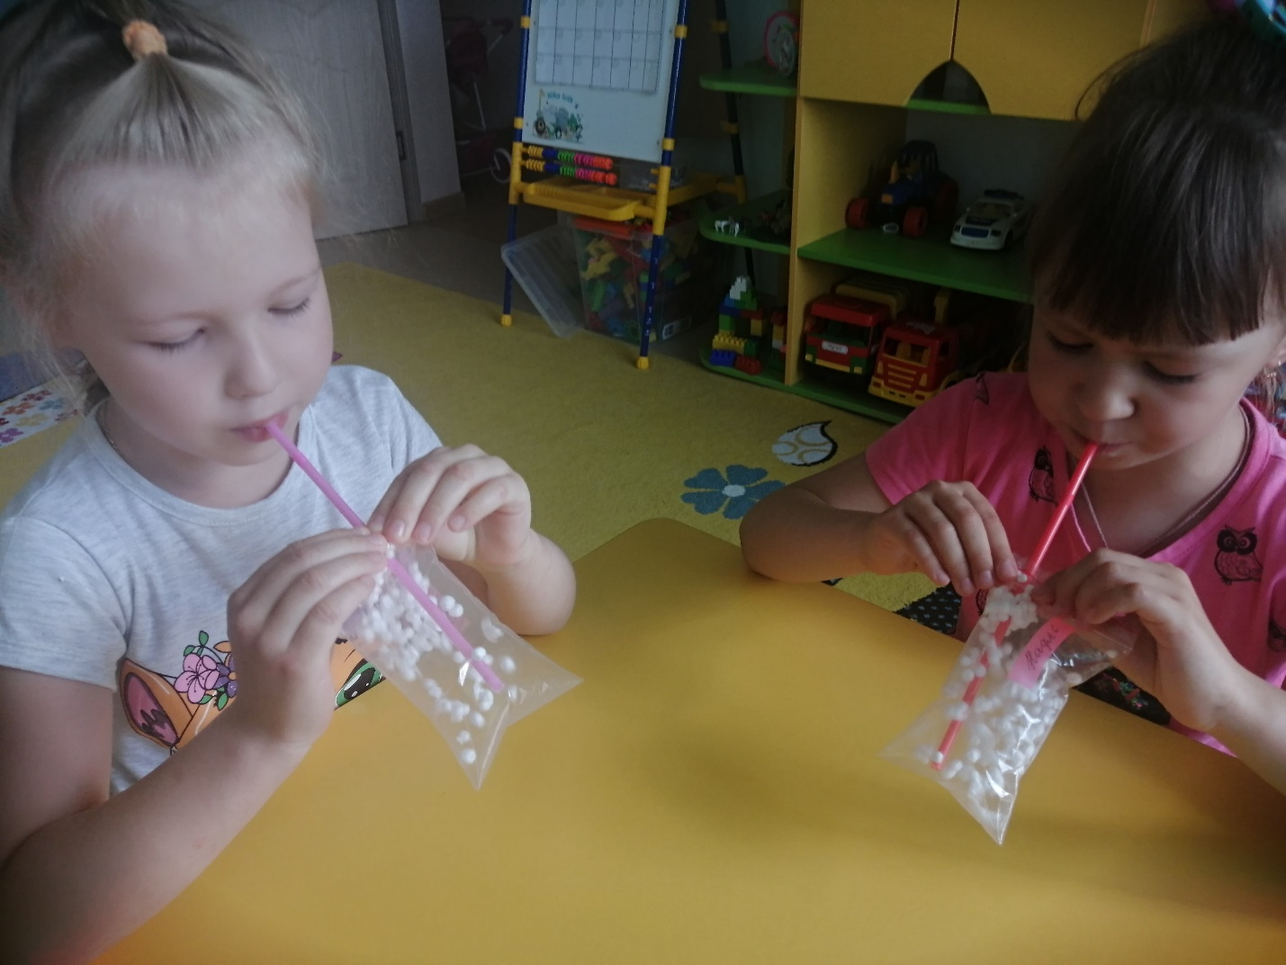

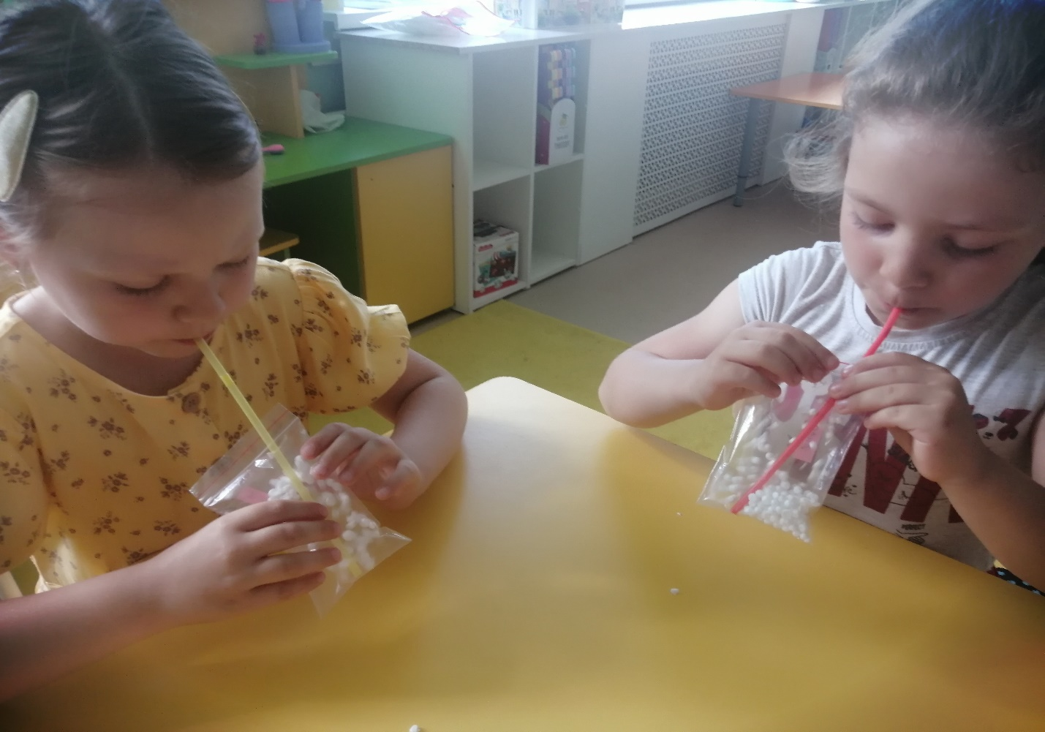
Тренажёр «Прожорливые фрукты»
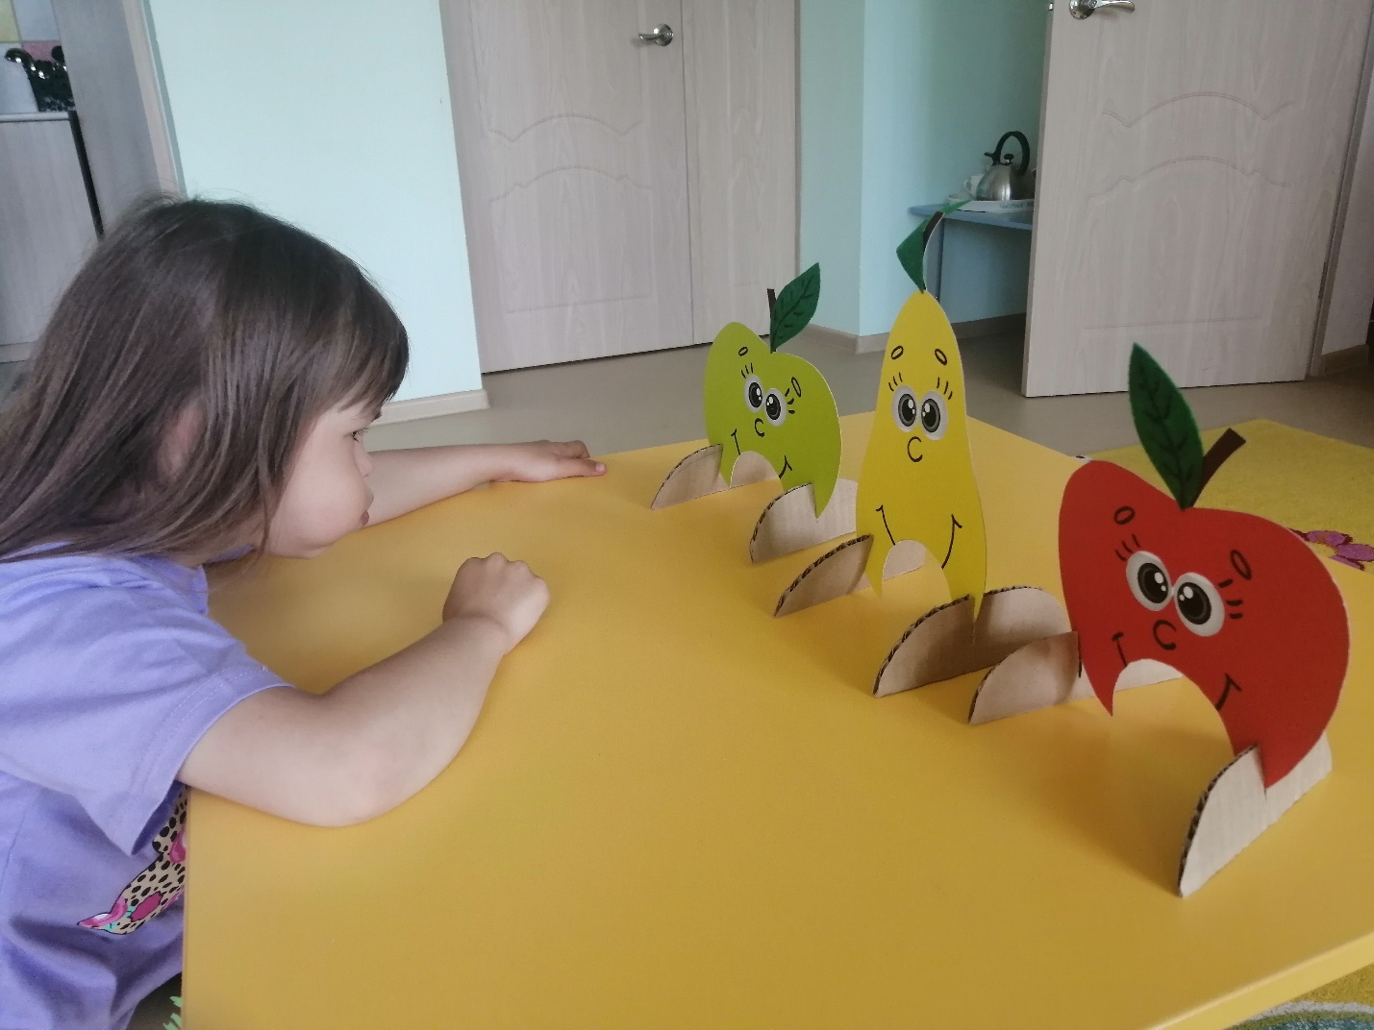

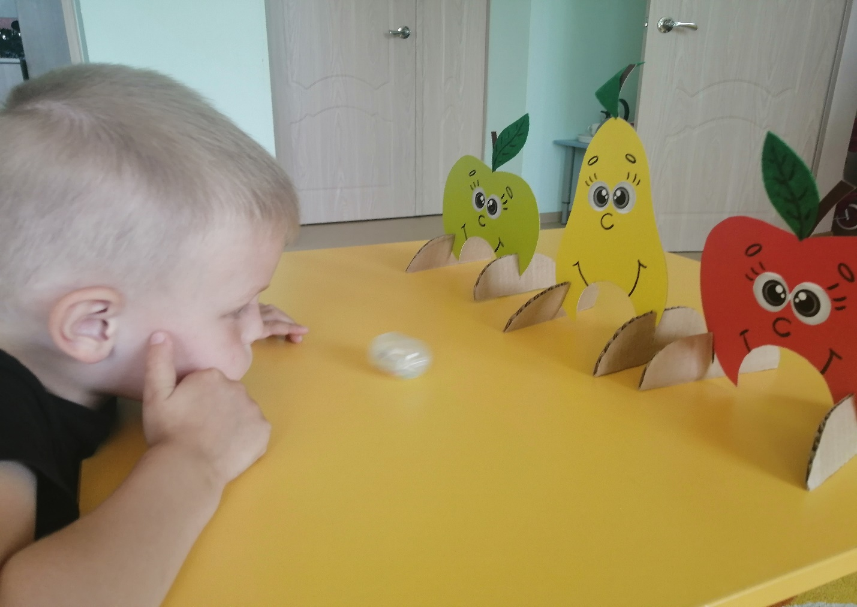
Тренажёр «Снежок»
